ФИЗКУЛЬТМИНУТКИ КАК СРЕДСТВО ПОВЫШЕНИЯ РАБОТОСПОСОБНОСТИ МЛАДШИХ ШКОЛЬНИКОВ НА УЧЕБНЫХ ЗАНЯТИЯХ

Ибравова Бурлият Рамазановна
Студентка 3 курса
Специальность «Преподавание в начальных классах»
ГАПОУ Тольяттинский социально-педагогический колледж
Научный руководитель: Елена Николаевна Постникова, email: el.postniskowa2014@yandex.ru

Актуальность исследования заключается в том, что работоспособность младших школьников на данный момент очень низкая, и для ее повышения следует использовать здоровьесберегающие технологии, в частности физкультминутки.
Проблема исследования заключается в том, что основные физические упражнения при их многообразии и количестве не учитывают работоспособность каждого младшего школьника, следовательно, их эффективность стоит под вопросом.
Объектом исследования является процесс повышения работоспособности младших школьников.
Целью исследования является проектирование комплекса физкультминуток по повышению работоспособности младших школьников на учебных занятиях.
Из поставленной цели вытекают следующие задачи:
- Изучить особенности повышения работоспособности младших школьников в психолого-педагогической литературе.
- Выявить технологические подходы применения физкультминуток у младших школьников в методической литературе.
- Выявить уровень работоспособности на учебных занятиях у младших школьников.
- Осуществить проектирование комплекса физкультминуток для эффективного использования с целью повышения работоспособности младших школьников.
- Обобщить и проанализировать результаты исследования.
Гипотеза исследования заключается в предположении о том, что работоспособность младших школьников повысится при использовании физкультминуток на занятиях.
Для того чтобы определить уровни и показатели работоспособности на учебных занятиях необходимо определить методы, позволяющие выявить этот уровень.
В начале исследования на диагностическом этапе с целью уточнения уровней и показателей работоспособности у учащихся начальной школы на уроках на основе вышеперечисленных методик была произведена оценка, а именно: уровни и показатели работоспособности на учебных занятиях.
Были определены следующие критерии работоспособности на учебных занятиях:
- уровень устойчивости к развитию утомления;
- оценка состояния памяти и умственного утомления;
- уровень внимания при выполнении заданий.
На первом этапе исследования был проведен тест, позволяющий выявить уровень устойчивости к развитию утомления младших школьников на учебных занятиях. Анализ результатов исследования показал следующее: высоким уровнем обладают 3 учащихся (13%), средним уровнем – 9 учащихся (39%), низким уровнем – 11 учащихся (48%).
Результаты исследования представлены на рисунке 1:
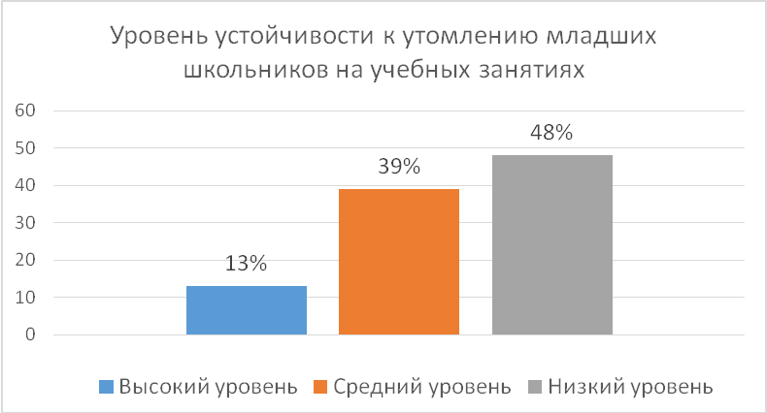
Рис. 1 - Результаты тестирования с целью выявления уровня устойчивости младших школьников к развитию утомления

На втором этапе исследования осуществлялось тестирование младших школьников с целью определения оценки состояния памяти и умственного утомления младших школьников на учебных занятиях. Анализ результатов исследования показал следующее: высоким уровнем обладают 3 учащихся (13%), средним уровнем – 9 учащихся (39%), низким уровнем – 11 учащихся (48%).
Результаты представлены на рисунке 2:
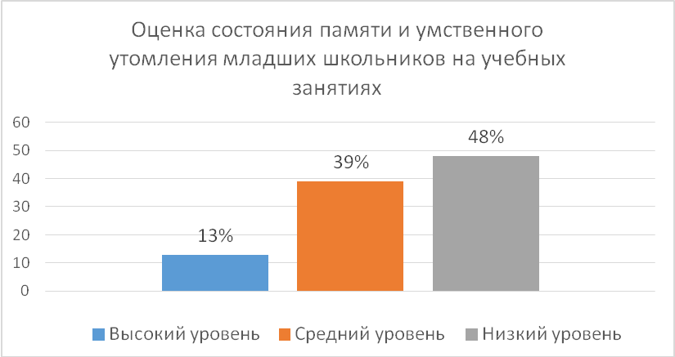
Рис. 2 - Результаты тестирования с целью выявления оценки состояния памяти и умственного утомления младших школьников на учебных занятиях

На третьем этапе исследования осуществлялась диагностика «Корректурная проба» для младших школьников с целью выявления уровня внимания при выполнении заданий на учебных занятиях под авторством Б. Бурдона. Анализ результатов исследования показал следующее: высоким уровнем обладают 6 учащихся (26%), средним уровнем – 10 учащихся (44%), низким уровнем – 7 учащихся (30%).
Результаты представлены на рисунке 3:
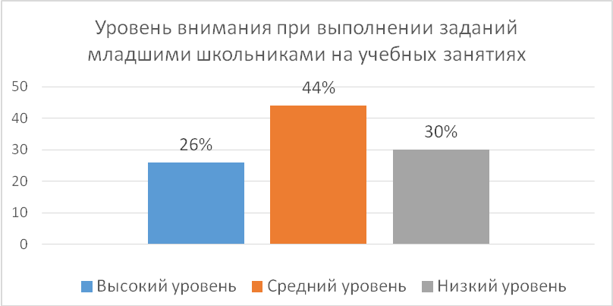
Рис. 3 - Результаты диагностики уровня внимания при выполнении заданий младшими школьниками на учебных занятиях

На основании проведённых диагностик было определено среднее значение уровня работоспособности младших школьников на учебных занятиях:

Таблица 1 - Результаты констатирующего этапа
Метод диагностики | Высокий уровень | Средний уровень | Низкий уровень
Тестирование Б. Бурдона «Тепинг-тест» | 13% | 39% | 48%
Тестирование А.Р. Лурия «Заучивание 10 слов» | 13% | 39% | 48%
Диагностика Б. Бурдона «Корректурная проба» | 26% | 44% | 30%
Средний показатель | 17% | 41% | 42%

Для повышения уровня работоспособности у младших школьников на учебных занятиях было осуществлено проектирование комплекса физкультминуток.
1. Дидактическая игра «Радуга». Цель: расслабление зрения, расслабление мышц глаз, развитие образного мышления. Дети проговаривают вместе с учителем стишок: «Радуга-дуга-дуга, унеси меня в луга, на травушку шелковую, на речку бирюзовую, на желтенький песок.». Под это стихотворение дети закрывают глаза, мысленно представляют летний пейзаж и покачивают туловищем из стороны в сторону, держа руки над головой. Затем открывают глаза и снова закрывают, садятся за столы и расслабляются. Учитель показывает цвет; играющие стремятся с закрытыми глазами «увидеть» его. Через 3–5 секунд он просит одного из игроков охарактеризовать то, что он видел.
2. Пальчиковая гимнастика «Паучок». Цель: развитие мелкой моторики, координации движений пальцев рук. Учитель проговаривает стихотворение, выполняя движения пальцами, а дети повторяют за ним. Стихотворение:
На изогнутый сучок
Сломанный, осенний,
Опустился паучок. (Правую кисть, шевеля пальцами, опустить сверху на левую кисть)
С крестиком на спинке (Указательным пальцем левой руки «нарисовать» крестик на тыльной стороне)
Свил уютный гамачок, (Пальцы правой руки сложить в щепоть и опустить сверху в левую ладонь, сложенную лодочкой)
Сам – в сторонку (Пальцами правой руки «побежать» по левой руке от кисти до локтя)
И молчок… (Правый указательный палец приложить к губам)
Деревушка,
Два домишки, (Выставить два кулачка перед собой)
Два дымишки, (Поднять большие пальцы)
У крыльца (Правую ладонь положить на тыльную сторону левой ладони)
Два деревца (Поднять согнутые в локтях руки вертикально, широко расставив пальцы)
А на глади озерца («Нарисовать» ладонями круг в горизонтальной плоскости)
Посерёдочке (Сложить ладони вместе)
Кто-то в лодочке,
Кто-то в лодочке. (Сложить ладони лодочкой, покачать)
3. Двигательно-речевая физкультминутка «Аист». Цель: расслабление мышц ног и спины. Учитель зачитывает стихотворение: «— Аист, аист длинноногий, покажи домой дорогу. Аист важно отвечает: — Топай правою ногою, топай левою ногою, снова — правою ногою, снова — левою ногою. После — правою ногою, после — левою ногою. И тогда придешь домой.». Исходное положение учащихся: стоя, спина прямая, руки на поясе. Дети плавно и медленно поднимают то правую, то левую ногу, согнутую в колене, и также плавно опускают. Учитель следит за осанкой детей.
4. Упражнение «Имитация». Цель: формирование правильной осанки. Учитель говорит название какого-либо животного или предмета и показывает движения, имитируя его. Дети повторяют за ним. Первое - «Черепаха»: наклоны головы вперед-назад. Второе - «Маятник»: наклоны головы вправо-влево. Третье - «Собачка»: вращение головы вокруг воображаемой оси, проходящей через нос и затылок. Четвертое - «Сова»: поворот головы вправо-влево. Пятое - «Ёжик нахмурился» (плечи вперёд, подбородок к груди) → «Ёжик весёлый» (плечи назад, голову назад). Шестое - «Весы»: левое плечо вверх, правое вниз. Поменять положение рук. Седьмое - «Тянемся – потянемся»: руки вверх, вытягиваем позвоночник.
5. Двигательная физкультминутка «Счет». Цель: снятие утомления с мышц ног и рук. Учитель проговаривает счет и движения, что должны выполнить дети. Исходное положение: стоя, руки на поясе. «Раз, два — выше голова. Три, четыре — руки шире. Пять, шесть — всем присесть. Семь, восемь — встать попросим. Девять, десять — сядем вместе.»
6. Гимнастика «Туда-сюда». Цель: улучшение мозгового кровообращения. Учитель под счет показывает детям движения. Исходное положение: сидя на стуле. «Раз – плавно наклоняем голову назад. Два – наклоняем голову вперед, не поднимая плеч. Три – возвращение головы на исходное положение. Четыре – поворот головы вправо. Пять – поворот головы влево. Шесть – возвращение головы на исходное положение. Семь – крутим головой в правую сторону. Восемь – крутим головой головой в левую сторону. Девять – наклоняем голову назад. Десять – возвращение головы на исходное положение.»
Таким образом, было выявлено, что у учащихся преобладает низкая работоспособность. Для эффективного повышения работоспособности младших школьников был разработан комплекс физкультминуток, благодаря которому у учащихся повысится уровень устойчивости к утомлению, повысится уровень внимания при выполнении заданий, учащиеся научатся оценивать состояние своей памяти и умственное утомление.

